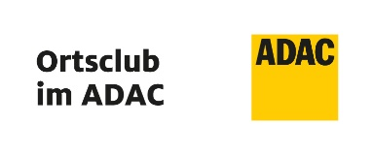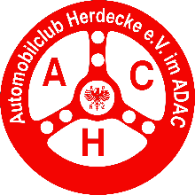

**6. Zielfahrt des AC Herdecke**

**vom 01.04.2025 – 15.10.2025**

**Name:…………………………………………………………………………………………………………….**

**Vorname:………………………………………………………………………………………………………..**

**Adresse:………………………………………………………………………………………………………….**

**Email:……………………………………………………………………………………………………………..**

**Telefon:…………………………………………………………………………………………………………..**

**Ortsclub:…………………………………………………………………………………………………………**

**Hiermit erkenne ich die Ausschreibung an:**

**___________________________________  
Unterschrift**